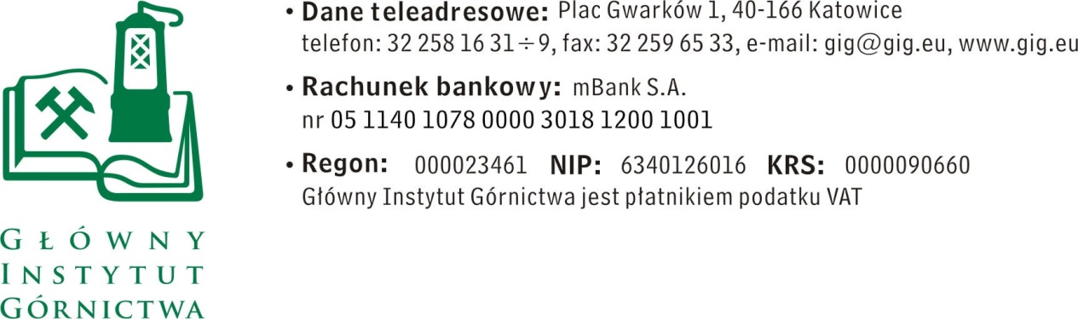

ZAPYTANIE OFERTOWE z dnia 15.09.2017 r.

Stworzenie programu pod system Android

- Informacje ogólne
      - Zamawiający: Główny Instytut Górnictwa.
      - Do niniejszego zapytanie ofertowego nie stosuje się przepisów ustawy Prawo Zamówień Publicznych z dnia 29 stycznia 2004 r. (tekst jednolity Dz. U. 2017 r., poz. 1579).
      - Zamówienie realizowane jest w ramach Programu: Opracowanie systemu do monitoringu wybranych parametrów niskiej emisji w oparciu o zestaw podręcznych pyłomierzy frakcji wdychalnych zintegrowanych ze smartfonami i siecią internetową.”

- Opis przedmiotu zamówienia.

Stworzenie programu pod system Android kompatybilnego od wersji 4.2 wzwyż o następujących funkcjach:
- odbieranie danych z zewnętrznego urządzenia opartego o mikrokontroler ESP32 poprzez komunikacje Bluetooth 4.2 (klasyczny oraz BLE) (10 różnych pomiarów)
- przekazywanie komend do urządzenia (10 komend bez parametrów)
- przekazywanie zebranych danych do chmury Microsoft Azure IOT Hub o parametrach urządzenia (zamawiający posiada dostęp do chmury), urządzenie będzie posiadać unikalną nazwę i klucz kryptograficzny umożliwiający dostęp do chmury
- wizualizacja danych w postaci punktów na mapie z użyciem GPS smartfonu (google maps, open street maps)
- możliwość manipulacji parametrami mapy takimi jak, pomniejszania, powiększania, przesuwania, zmiany warstw mapy
- indywidualne konto użytkownika z takimi funkcjami jak dostęp do archiwalnych danych, statystyki w formie tabelarycznej oraz graficznej na mapie i wykresów, udostępnianie danych poprzez aplikacje zainstalowane na smartfonie, pobieranie archiwalnych danych przez webapi.
- szata graficzna programu zachowana w stylu strony www zamawiającego tj www.gig.eu

- Termin wykonania zamówienia:
do 31.10.2017 r.

- Wymagania dotyczące Wykonawcy oraz oferty :
1. Wymagany termin ważności oferty: 30 dni od daty złożenia.
2. Ofertę należy złożyć na załączonym formularzu ofertowym – załącznik nr 1.
3. Do oferty należy dołączyć Pełnomocnictwo do reprezentowania wykonawcy, jeśli oferta została podpisana przez osobę nie wymienioną w dokumentach rejestrowych.

- Warunki płatności:
Zapłata wynagrodzenia nastąpi przelewem na rachunek bankowy Wykonawcy, w terminie do 30 dni liczony od daty dostarczenia do Zamawiającego prawidłowo wystawionej faktury VAT.

VI. Kryteria oceny ofert oraz wybór najkorzystniejszej oferty.
1. Zamawiający uzna za najkorzystniejszą i wybierze ofertę o najniższej cenie, która spełnia wszystkie wymagania określone w zapytaniu ofertowym.
2. Cena podana przez Wykonawcę nie będzie podlegała zmianie w trakcie realizacji zamówienia.

- Miejsce i termin składania ofert:
- Ofertę należy złożyć do dnia 22.09.2017 r. do godz. 12.00.
- Ofertę można złożyć drogą elektroniczną, faxem lub w siedzibie Zamawiającego:
Główny Instytut Górnictwa,
Plac Gwarków 1,
40-166 Katowice,
mail: phachula@gig.eu
- Osoba wyznaczona do kontaktów z wykonawcami:
mgr inż. Marcin Fisior tel. (032) 259 25 10, e-mail: mfisior@gig.eu
- Zamawiający zastrzega sobie prawo do unieważnienia zapytania ofertowego w każdej chwili, bez podania przyczyny.
5. Zamawiający na etapie oceny ofert ma prawo zwrócić się z pytaniami do wykonawcy w celu wyjaśnienia treści oferty. Wykonawca jest zobowiązany do udzielenie wyjaśnienie w terminie wskazanym przez Zamawiającego pod rygorem odrzucenia oferty
VIII. Załączniki:
1. Formularz oferty.
ZAPRASZAMY DO SKŁADANIA OFERT

Załącznik nr 1 do zapytania ofertowego

Nazwa/Imię i Nazwisko Wykonawcy:
.............................................................................................
Adres: ………………………………………………..…
NIP: ………………………………..…………………..
Nr tel.:…………………………………………………….
Adres e-mail: ……………………………….……………

Główny Instytut Górnictwa
Plac Gwarków 1
40-166 Katowice

OFERTA

z dnia ...................

Stworzenie programu pod system Android

- Oferujemy realizację przedmiotu zamówienia za cenę:
netto …...……...……… + VAT .........% ......................... =................................. zł brutto, słownie ………………………………………………………………………………………….

- Oświadczenie Wykonawcy:
2.1. Oświadczam, że cena brutto obejmuje wszystkie koszty realizacji przedmiotu zamówienia.
2.2. Oświadczam, że spełniam wszystkie wymagania zawarte w Zapytaniu ofertowym
2.3. Oświadczam, że uzyskałem od Zamawiającego wszelkie informacje niezbędne do rzetelnego sporządzenie niniejszej oferty.
2.4. Oświadczam, że uznaję się za związanego treścią złożonej oferty, przez okres 30 dni od daty złożenia oferty.
2.5. Oświadczam, że akceptuję warunki płatności opisane w zapytaniu ofertowym.

............................................................. .............................................................
(miejscowość, data) (podpis )

